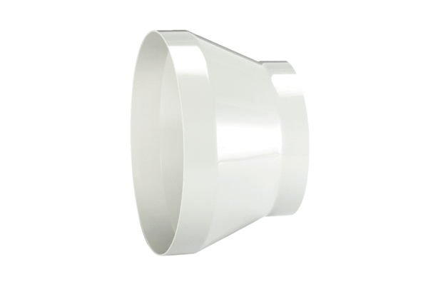Reduzierstück REM 18/12Verpackungseinheit: 1 StückSortiment: C
Artikelnummer: 0059.0628Hersteller: MAICO

